تطعيم الأشجار المثمرة

إعداد :

المهندس الزراعي محمد حسام الزعيم المهندس الزراعي بهيج سمعان

تطعيم الأشجار المثمرة:
يقصد بعملية التطعيم نقل جزء من نبات إلى نبات آخر، بحيث ينمو الأول على الثاني ويسمى الأول الطعم والثاني الأصل ونلجأ للتطعيم لإكثار الأنواع والأصناف ذات المواصفات الجيدة وعالية الإنتاجية والتي لايمكن إكثارها بالعقل والتراقيد أو غيرها.

ويمكننا تلخيص فوائد التطعيم بما يلي:
1- إكثار صنف معين لايمكن إكثاره بطرق التكاثر الخضري كالعقل والتراقيد والخلفات.
2- إسراع الإثمار فالنباتات المطعمة تثمر قبل النباتات البذرية وبهذا توفير الوقت والجهد.
3- الحصول على نباتات معتدل الأحجام حيث أن الأشجار البذرية يكون حجمها أكبر من الأشجار المطعمة ولايخفى فائدة كون الأشجار ذات الأحجام المعتدلة لسهولة المكافحة والقطاف والتقليم، بالإضافة لتشابه أحجام وأشكال الأشجار المطعمة واختلافها بالنسبة للأشجار المثمرة البذرية.
4- التغلب على الإصابات الحشرية والمرضية مثل : تطعيم الأصناف المحلية للكرمة على أصول أمريكية مقاومة لحشرة الفيلوكسرا.
5- التغلب على مشكلة عدم ملاءمة التربة لبعض الأنواع وذلك بتطعيم الكرز مثلاً على المحلب في الأراضي الكلسية وتطعيمه على الأصل مازارد في الأراضي مرتفعة الرطوبة.
6- إكثار الأصناف التي لاتتكاثر بالبذور مثل: إكثار البرتقال أبو صرة بتطعيمه على أصول الحمضيات المختلفة.

ولنجاح عملية التطعيم لابد من :
1- اختيار الطعم من شجرة ذات مواصفات جيدة.
2- أن يكون هناك توافق أو رابطة بين الطعم والأصل
3- أن يكون الطعم والأصل من فصيلة نباتية واحدة.
4- أن يكون الطعم سليم من الإصابات الحشرية والمرضية ، وأيضاً الأصل.
5- من المفيد أن تكون قوة النمو في الطعم مثلها في الأصل وأن يكون بدء النمو في الربيع واحد للاثنين وأما إذا كان بدء النمو مختلف فيجب أن يكون الأصل هو السابق وإلا جف الطعم.
6- أن يكون القطع مستوي في الأصل وأيضاً الطعم حيث أن التعرجات تسمح بوجود فراغات هوائية تقلل نسب النجاح وذلك باستعمال آلات تطعيم حادة ونظيفة.
7- إحكام تغطية الجروح في كل من الطعم والأصل وإحكام الربط.
8- إن التطعيم بحد ذاته لايحسن مواصفات ثمار الطعم بل يعمل على إكثار الصنف المطعم ونشره حيث أن الثمار ومطابقتها للصنف لايمكن أن يتم إلا بعد الحمل وهذا قد يأخذ فترة كبيرة تصل من 2-5 سنوات في بعض الأنواع لذا لابد من الانتباه الجيد حين اختيار الصنف وأيضاً أثناء عمليات التطعيم المختلفة وعدم خلط الأصناف مع بعضها.

تعاريف :
1- الأصل : وهو الذي سيكون المجموع الجذري وجزء بسيط من هيكل الشجرة الخارجي وقد يكون جزء كبير من هيكل الشجرة وذلك إذا جرى تطعيم الفروع الرئيسية للشجرة فيكون الأصل في هذه الحالة المجموع الجذري والساق وجزء من الأفرع الرئيسية ، والشائع أن الأصول الجذرية تنتج عن البذور أو العقل ونادراً من الترقيد وتسمى الأولى الأصول البذرية والثانية العقل المجذرة.
2- أقلام التطعيم: وهي الأفرع التي تؤخذ من الأشجار المرغوب إكثارها فالأفرع التي تستعمل للتطعيم بالقلم تسمى أقلام والتي تستعمل بالتطعيم بالعين تسمى البراعم.
3- الطبقة المولدة (الكامبيوم) : وهي طبقة من الخلايا الحية الواقعة بين القشرة الخارجية والخشب، تقوم بمهمة النمو عن طريق انقسام خلاياها فتسبب ثخانة الساق أو الفرع وهي المسؤولة عن تكوين نسيج الالتحام بين الطعم والأصل وأيضاً حول الجروح الحاصلة من التطعيم وغيره. وهذه الطبقة رقيقة جداً لايمكن تمييزها بالعين المجردة ولتحديد موضعها نفصل القشرة عن الخشب فتتمزق طبقة الكامبيوم حيث تنقسم إلى قسمين أحدهما يلتصق باللحاء والآخر ويبقى لاصقاً بالخشب.

المواد والآلات المستعملة في التطعييم:
1- أمواس التطعيم والتقليم: وهي بأشكال وأحجام مختلفة والمهم في الموس أن يكون نصله حاد أثناء إجراء عملية التطعيم والنصل مصنوع من معدن يسهل شحذه (سنه) والموس المستعمل في تطعيم العين يحوي في مؤخرته على نصل صغير من العظم أو العاج يستعمل في رفع قلف الأصل (القشرة) . أما الموس المستعمل في تطعيم القلم فيفضل أن يكون نصله مستوي، ويوجد موس خاص للتطعيم بالرقعة يحمل رقم (2) أو (4) أنصال مركبة على قبضة معدنية يمكن استعماله في حال كون قطر الأصل والطعم متساويان بالحجم.
2- آلة الشق أو الإزميل : وهي ضرورية للتطعيم بالشق في الأشجار الكبيرة.
3- المناشير : ولها أشكال مختلفة ومتوفرة في الأسواق المحلية.
4- مقص التقليم: وهو على أنواع مختلفة ومتوفرة في الأسواق المحلية والمهم فيه النصل الحاد.
5- الأربطة: وتستعمل لربط المطاعيم على الأصل وهي على أنواع مختلفة والمتوفر منها حالياً في الأسواق المحلية هي خيوط الرافيا ، ويجب استعمالها أن تكون مرطبة وذات عرض مناسب وتستبعد الخيوط الرفيعة. ويوجد أربطة من النايلون (البولي إيثيلين) بعرض 2 سم وبسماكة بسيطة جداً من 50-60 ميكرون، وهي مصنوعة خصيصاً لتربيط المطاعيم يمكن استعمالها بدلاً من خيوط الرافيا وفي حال توفرها تفضل عن خيوط الرافيا لأسباب أهمها منع دخول الهواء لمنطقة التطعيم، وتسمح بدخول الأشعة فوق البنفسجية لمنطقة التطعيم بالإضافة لمحافظتها على رطوبة التطعيم ومنع جفافها.
6- أغطية الجروح: وهي شمع البارافين الخاصة بالتطعيم وشمع الماستيك.

انتخاب وتخزين أقلام التطعيم:
تؤخذ الأقلام للأشجار المتساقطة الأوراق من أفرع عمرها سنة وتخزن إلى وقت استعمالها خصوصاً في حالات التطعيم التي تجري في أوائل الربيع حيث يندر وجود أقلام على الأشجار أما في الأشجار المستديمة الخضرة فتؤخذ الأقلام وتستعمل مباشرة في التركيب دون الحاجة إلى تخزينها أما في الزيتون فيمكن أن تجمع الأقلام في الشتاء كما في الأشجار المتساقطة الأوراق وتخزن لحين استعمالها في الربيع.

وعند جمع أقلام التطعيم يجب مراعاة التالي:
1- تؤخذ الأقلام من خشب عمره سنة في أغلب الأنواع ويمكن أن يكون العمر سنتين في أشجار التين والزيتون ومن أشجار مثمرة وقوية النمو ومحصولها جيد ومنتظم ومرغوب تسويقه.
2- يجب أن تكون البراعم على الأقلام خضرية وليست ثمرية ذات حجم طبيعي وتامة النضج وخالية من الإصابات الحشرية والمرضية والصقيع.
3- لاتؤخذ الأقلام من السرطانات أو الأفرخ المائية التي تظهر قريباً من قاعدة الشجرة لأنها قد تكون خارجة من الأصل.
4- أحسن البراعم ماتؤخذ من وسط القلم حيث تستبعد الأقسام السفلية والعلوية من القلم ويتم جمع الأقلام بعد سقوط الأوراق حتماً.
5- تجمع الأقلام في حزم تلف جيداً بورق عازل للرطوبة أو توضع في أكياس من البولي ايثيلين الأسود وتعامل قبل وضعها بالأكياس بمبيد فطري مثل البنليت ، كابتان، ثيرام ، تعفيراً منعاً للتعفن ، وتربط الأكياس ويوضع عليها أتيكيت بيين النوع والصنف وتحفظ في براد على درجة حرارة 0-2 م ° ويحظر حفظ الأقلام في المجمد.
6- يراعى فحص الأقلام بين فترة وأخرى خاصة إذا كانت مدة الحفظ طويلة وتستبعد الأقلام التي يظهر عليها أعراض العفن والتالف من الأقلام ويراعى قدر الإمكان عدم خلط الأصناف مع بعضها لأنه في هذه الحالة لايمكن كشف خطأ الأصناف إلا بعد الحمل.

أنواع التطعيم :

أولاً : التطعيم بالقلم أو التركيب:
يجرى التطعيم بالقلم وقت سكون العصارة في غراس المشتل أو الأشجار الكبيرة ويمكن أن تمتد فترة العمل بهذه الطريقة ابتداء من بدء سكون العصارة في النبات وسقوط أوراقه وحتى بدء حركة النسغ فيه مابين كانون الأول وحتى نهاية آذار وهذا يتوقف على عدد الغراس أو الأشجار المطلوب تطعيمها وإمكانيات ورشة التطعيم ويفضل بالنسبة للأشجار الكبيرة والكرمة خاصة التطعيم في الجزء الأخير من دور السكون قبيل بدء النمو في الربيع.
وتفضل طريقة التطعيم بالقلم للأشجار الكبيرة والموجودة في الأرض المستديمة في البستان، ويوجد عدة طرق لهذه الطريقة سنتعرض لذكر أهم هذه الطرق وأسهلها تنفيذاً وأكثرها نجاحاً.
‌أ- التركيب أو الطعيم بالشق: تستعمل هذه الطريقة لتطعيم الأشجار الكبيرة التي يتراوح أقطار فروعها بين 2.5-10 سم وهي الطريقة المستعملة لتطعيم غراس الكرمة المزروعة في الأرض المستديمة كأصول أمريكية غير مطعمة (أصل مر) وتستعمل أيضاً في تطعيم الغراس البذرية في أرض المشتل والتي قطرها 1-1.5 سم وتتم هذه الطريقة:
1- في المشتل : بقص الأصل قرب سطح الأرض وعلى ارتفاع 5-10 سم من سطح الأرض وفي مكان أملس خال من العقد ثم يشق الأصل شقاً عامودياً بموس التطعيم ولعمق 2-3 سم يفتح الشق بعظمة موس التطعيم لسهولة إدخال قلم التطعيم فيه. يجهز قلم التطعيم بحيث يحمل 2-3 براعم ويتم القص من الأعلى بشكل مائل فوق برعم ويبرى من الأسفل على شكل أسفين من الجهتين وبحيث يكون أحد الحدين أرفع من الآخر (رفيع من الداخل وغليظ من الخارج ) كما يظهر في الشكل (1).
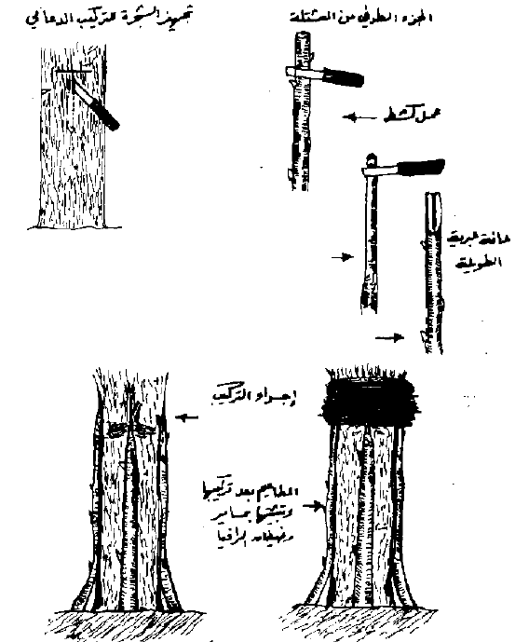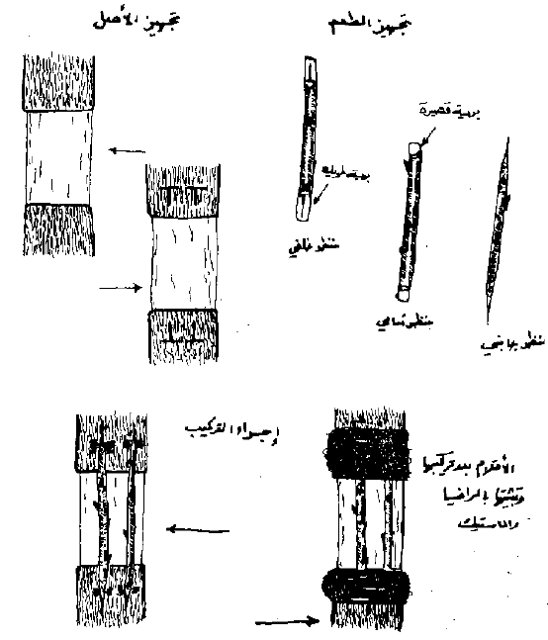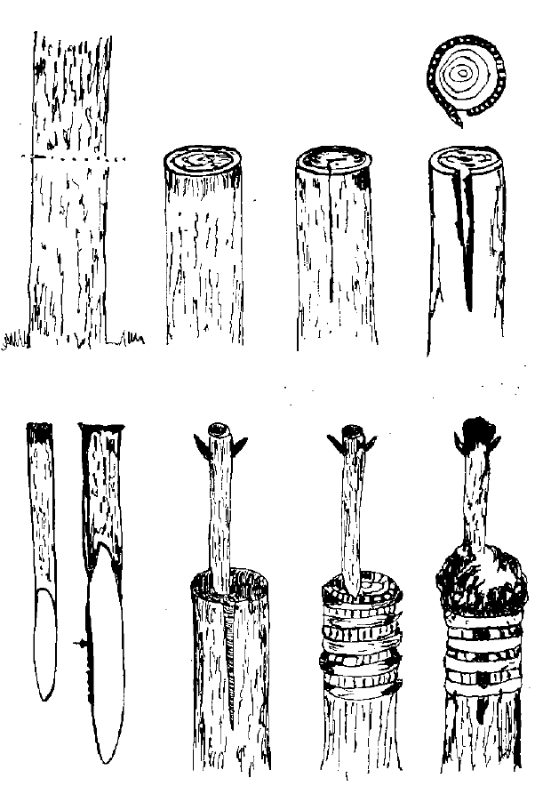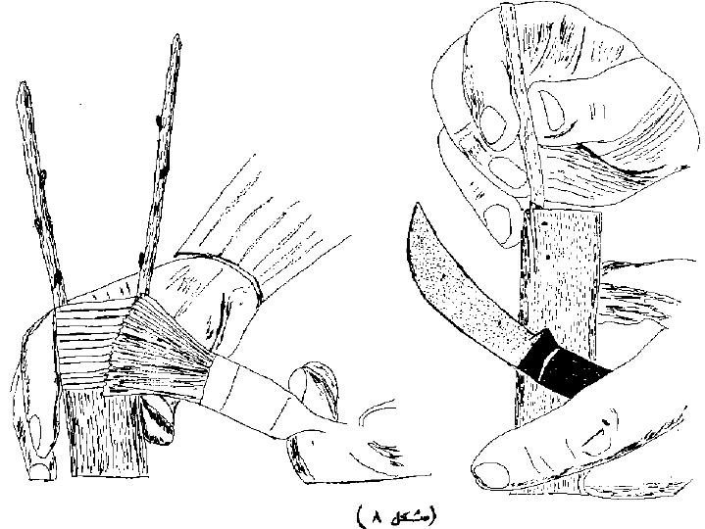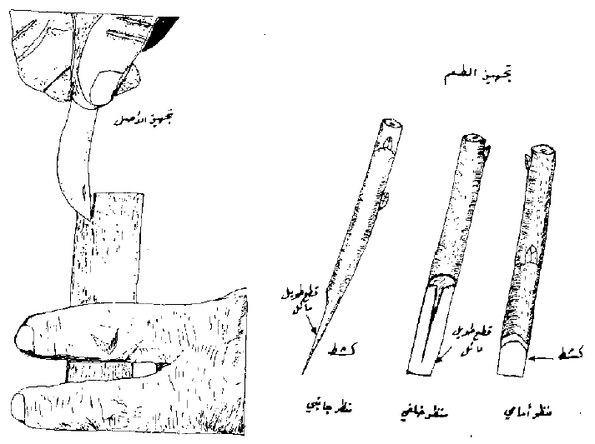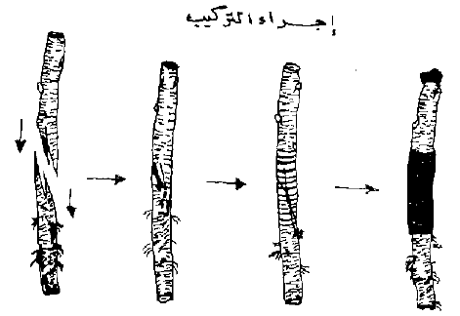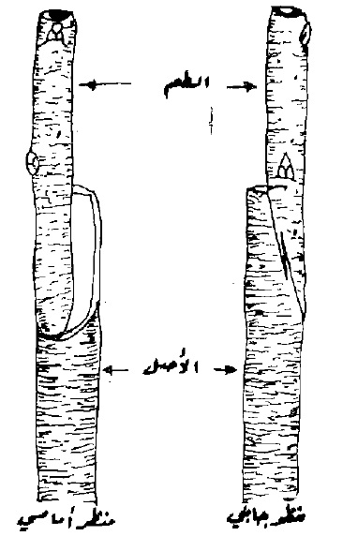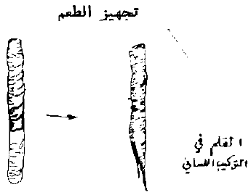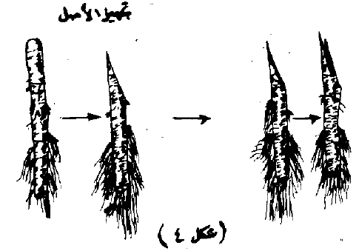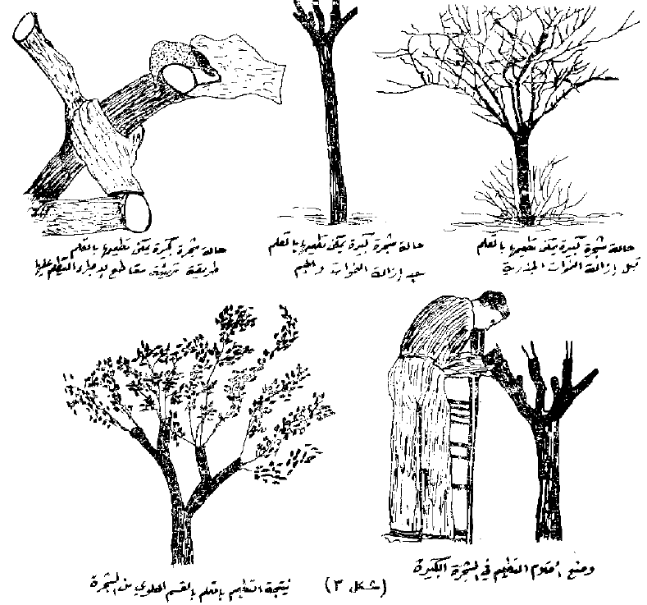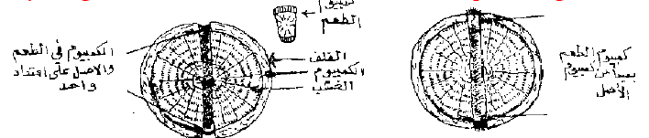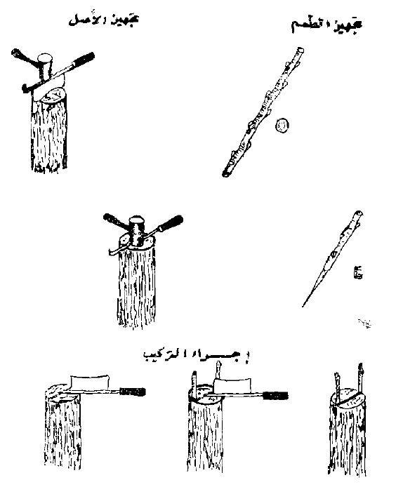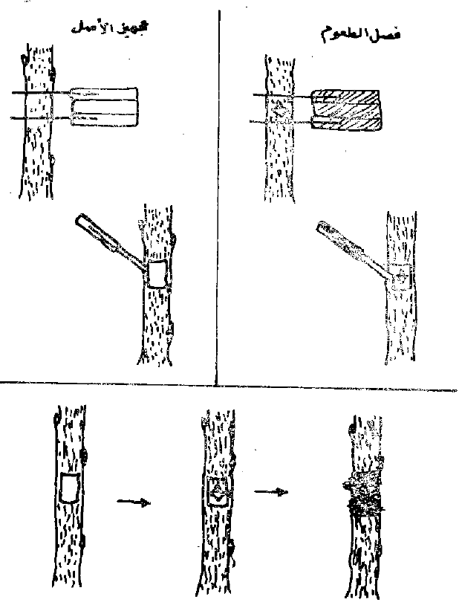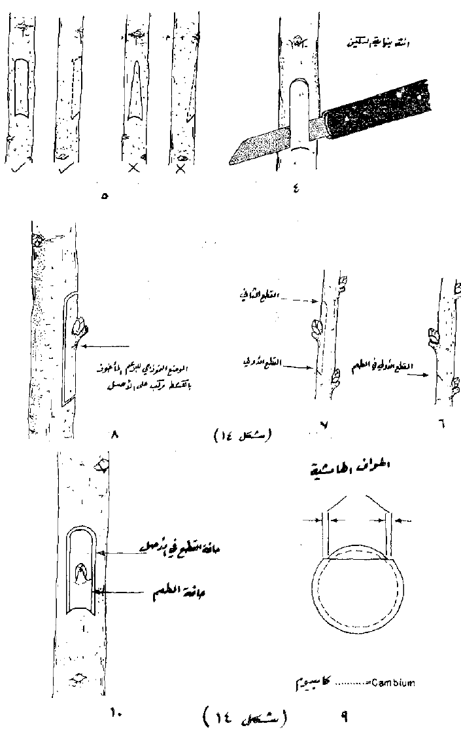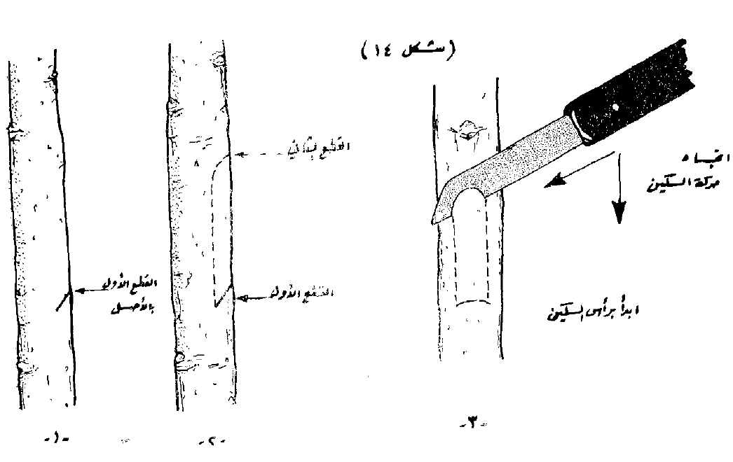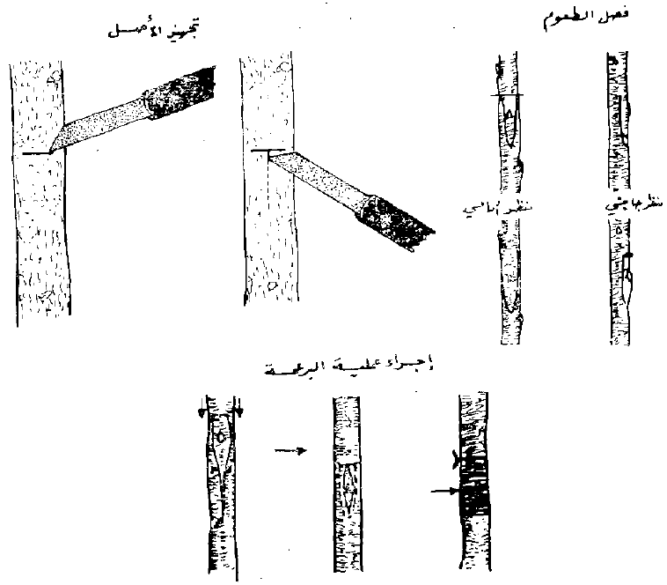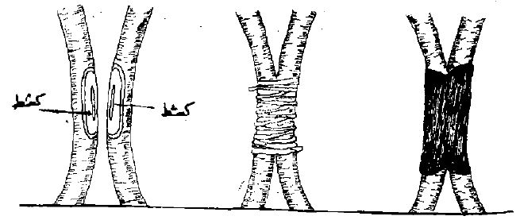

شكل رقم (1) إجراء التركيب بالشق

وقد جرت العادة على ترك برعم فوق رأس الأسفين بقليل من وعلى الجانب السميك، ويجب أن تكون المقاطع التي تشكل جوانب الأسفين طويلة بحيث تتدرج بالسمك ولاتستدق بصورة سريعة نحو القمة ويجب أن تتم عملية البري بموس حاد وببرية واحدة لكل من الجهتين ومستوية تمام الاستواء ويجظر وجود نتوءات على سطح البرية.
يدكك قلم التطعيم في شق الأصل ويلاحظ تطابق الطبقة المولدة ( الكامبيوم لكل من الأصل والطعم على طول الحد السميك من الأسفين) من الخارج وعدم وجود أي بروز لقلم الطعم عن الأصل للخارج أو العكس كما في الشكل (2).

شكل رقم (2)

2- للأشجار الكبيرة السن والمزروعة بالحقل: وتتم على الشكل التالي، تنشر أفرع الشجرة كما في الشكل (3) بمنشار حاد نشراً مستوياً وبأماكن خالية من العقد والأفرع الجانبية وبحيث يكون القطع لجميع الفروع بمستوى وارتفاع واحد حتى إذا نمت أقلام التطعيم تكون متناظرة بالارتفاع وبمستوى واحد.

شكل رقم (3)

ملاحظة: في حال كون الشجرة كبيرة ولاتيوقف حملها دفعة واحدة يمكن نشر أفرعها وتطعيمها على فترات 2-4 سنوات حيث يتم تطعيم أفرع كل جهة من الشجرة في سنة، تشق الفروع (كل فرع على حده) كما ذكرنا في الفقرة السابقة : أ-1 وفي حال كون قطر الفرع سميك يمكن عمل شقين متصالبين.
تجهز أقلام التطعيم وتدكك كما مر سابقاً ويمكن هنا وضع قلمين قلم في كل طرف من أطراف الشق أو وضع أربعة أقلام في حال وجود شقين متصالبين (قلم في كل طرف من أطراف الشقين).
ويلاحظ تطابق الطبقة المولدة للأقلام مع الطبقة المولدة للأصل ولافائدة من التطعيم في حال عدم تطابق الطبقة المولدة في كل من الأصل والطعم، يربط الطعم والأصل بالرافيا وتغطى الجروح بالماستيك وتتابع العملية على كافة فروع الشجرة.
يمكن للهواة في الحدائق المنزلية وضع أكثر من صنف على الشجرة الواحدة مثلاً: الأصل تفاح الطعم كولدن ، ستاركن، يفضل تغطية منطقة التطعيم والأقلام بأكياس من البولي إيثيلين للمحافظة عليها من الجفاف.
3- تطعيم غراس الكرمة الأمريكية المزروعة بالأرض الدائمة كأصول: وتتم على الشكل التالي:
- يقص الأصل على ارتفاع 2-3 سم من سطح الأرض ثم يشق ويدكك الطعم كما مر سابقاً ويربط بالرافيا وتغطى الجروح بالماستيك، ويمكن وضع قلم أو أكثر حسب قطر الأصل كما مر في الفقرة السابقة ، ثم يغطى كامل قلم أو أقلام الطعم بالتراب الناعم وتسقى المطاعيم لإيجاد تربة رطبة حول الطعم وتوالى عملية الترطيب حول المطاعيم حتى تظهر النموات الخضرية فوق سطح الأرض حيث يكشف عن منطقة التطعيم بهدوء خوفاً من كسر هذه النموات وتزال الجذور النامية من أقلام التطعيم بواسطة موس حاد ويفضل إعادة جزء من التراب حول منطقة التطعيم وبعد فترة 15 يوم تكرر عملية الكشف عن منطقة التطعيم وإزالة الجذور النامية عن المطاعيم في حال وجودها، وفي حال نمو أكثر من قلم يترك أقوى هذه الأقلام وتزال الأخرى بموس حاد وتربى الغرسة بفرع واحد.
- يفضل إجراء عملية التطعيم قبل بداية سريان العصارة بـ15-20 يوم وبشكل عام في شهر آذار وبعد انقضاء فترة احتمال انخفاض الحرارة مادون الصفر المئوي.
- يمكن إجراء طريقة التطعيم بالشق على أصول التفاحيات (تفاح – أجاص – سفرجل) واللوزيات ( خوخ – كرز) ولاتستعمل على أصول الدراق، المشمش خوفاً من التصمغ في منطقة التطعيمم.
- تستعمل هذه الطريقة من التطعيم في المشاتل أيضاً لترقيع الغراس المطعمة بالعين النائمة التي لم ينجح طعمها.
- يزال رباط الرافيا بعد التأكد من نجاح ونمو المطاعيم وذلك بقصها بموس حادة مع الانتباه أثناء تقطيع الخيوط عدم دخول شفرة الموس إلى قلف الأصل وحزه.
‌ب- التطعيم أو التركيب اللساني: يستعمل هذا النوع من التطعيم على الأصول ذات الأقطار الصغيرة نسبياً من 6-12 ملم ويفضل أن يكون قطر الطعم مساوياً لقطر الأصل، وتتبع هذه الطريقة في تطعيم الغراس في المشاتل أما في الحقل مباشرة على الغراس البذرية المزروعة أو في غرف بعد قلع الغراس البذرية وتعرض بالتطعيم على الطاولة وهي الطريقة المتبعة في تطعيم عقل الكرمة الأمريكية بأصناف محلية (وذلك قبل دخول آلات التطعيم على الطاولة). وتتم هذه الطريقة كما يلي:
1- في أرض المشتل: يقص الأصل على ارتفاع 3-5 سم ثم تقطع قمة الأصل مائلاً بطول 3 سم بحيث يكون القطع واتجاه ميل القطع (البرية) من الأسفل للأعلى ثم تقطع هذه البرية واعتباراً من الثلث العلوي وللأسفل، بحيث يشكل لساناً وبمسافة 1 سم كما في الشكل (4).

شكل رقم (4)

أما قلم التطعيم فيكون بطول 5-7 وبحيث يحمل 2-3 عيون (عدا الكرمة فعني واحدة) يقطع القلم نفس قطعة الأصل ومن الأسفل بحيث يكون اتجاه القطع (البرية) من الأعلى للأسفل ثم تقطع هذه البرية لتشكيل اللسان كما في الأصل وفي الثلث السفلي وللأعلى وبمسافة 1 سم كما في الشكل (5).

شكل رقم (5)

يجب أن يكون القطع في كل من الأصل والطعم أملس ومستوي حيث أن السطوح المتموجة والمتعرجة تمنع التوافق التام بين طبقتي الكامبيوم في الأصل والطعم ويلعب موس التطعيم دوراً هاماً حيث يجب أن يكون حاداً.
يدكك الطعم بالأصل بحيث يتداخل اللسانان مع بعضهما وتبذل العناية لمطابق طبقتي الكامبيوم في الأصل والطعم من الجانبين إذا كان الطعم والأصل بقطر واحد وهو المفضل أو من جانب واحد في عدم إمكانية تأمين أقلام وتطعيم بقطر الأصل، ثم يربط الطعم والأصل بخيطا الرافيا المرطبة ربطاً جيداً وتغطى الجروح بالماستيك كما في الشكل (6).

شكل رقم (6)

إجراء التركيب اللساني (الطعم أقل سمكاً من الأصل)

شكل رقم (6)
إجراء التركيب اللساني (الأصل والطعم ذات سماكة واحدة)

يزال رباط الرافيا بعد التأكد من نجاح ونمو المطاعيم وذلك بقصها بموس حاد مع الانتباه أثناء تقطيع خيوط الرافيا إلى عدم وصول شفرة الموس إلى قلف الأصل.
2- تطعيم الغراس على الطاولة (التطعيم اللساني): تقلع غراس المشتلة البذرية ويؤخذ منها الغراس التي تزيد أقطارها عن 5 ملم وتشذب جذورها وتنظف سوقها من النموات الصغيرة وتتم عملية التطعيم كما يلي: يقطع الأصل قطعاً مائلاً كما في ذكر في الحالة الأولى وعلى ارتفاع من 7-10 سم من منطقة التاج وأيضاً يجهز الطعم كما سبق ويدكك الطعم والأصل وتربط منطقة التطعيم بالرافيا ربطاً جيداً ثم يغطس الطعم وقسم من الأصل بشمع البرافين المذاب في حمام مائي على ألا تتجاوز حرارة الشمع 40-50 درجة مئوية ثم تزرع الغراس المطعمة بالمشتل في حال كون الأرض جاهزة للزراعة وفي حال كون الأرض غير جاهزة للزراعة، وسقوط الأمطار المفاجئ وأثناء التطعيم وإغراقها الأرض فيمكن حفظ المطاعيم في طبقات متتالية من نشارة الخشب المرطبة في صناديق خشبية تحفظ في غرف حرارتها تتراوح بين 24-30 درجة مئوية ولمدة عشرة أيام وفي حال التأخر عن هذه المدة تحفظ الغراس المطعمة في البراد لحين الزراعة.
3- تطعيم عقل الكرمة الأمريكية على الطاولة وتتم كما يلي :
‌أ- تطعيم عقل الكرمة الأمريكية: تنتخب العقل الخالية من الإصابات الحشرية والمرضية والصقيع والتي أقطارها من 6-12 ملم وتقص بطول 30-35 سم من الأسفل إلى الأعلى تحت عقدة عين فيكون بهذه الحالة أسفل العقلة عقدة وأعلاها سلامية غير منتهية بعقدة وهنا يتم تدكيك الطعم، تطفأ عيون العقلة بكاملها بمقص حاد وذلك لمنع نمو السوق الخضرية عليها.
‌ب- تجهيز أقلام التطعيم: تنتخب أقلام التطعيم من الأصناف المحلية المرغوب بإكثارها والخالية من الإصابات الحشرية والمرضية والصقيع وتجهز بقصها فوق عقدة عين على أن يحوي الطعم عين واحدة وسلامية.
‌ج- تتبع نفس الخطوات المذكورة في الفقرة السابقة : من حيث القطع المائل واللسان بكل من الطعم والأصل (العقلة الأمريكية) ، والتربيط بالرافيا والتشميع بشمع البارافين ويمكن الاستغناء عن التربيط والتشميع بشمع البارافين وهنا يستحسن استعمال شمع البرافين الخاص والذي يتميز بمرونته وعدم تكسره وذلك بعد خروج العقل المطعمة من غرف التنضيد وقبل الزراعة مباشرة.
‌د- تعبأ العقل المطعمة بصناديق تنضيد : خشبية وترصف بطبقات متناوبة من خلطة مؤلفة من (10 أجزاء نشارة خشب وتفضل الخشنة + 1 جزء واحد من دق الفحم النباتي) ترطب الخلطة بماء نظيف وتغطى العقل من الأعلى بهذه الخلطة ويلاحظ أن يكون أسفلها طبقة بسمك 2 سم من هذه الخلطة.
‌ه- تحفظ هذه الصناديق في غرف تنضيد: مدة 2-3 أسابيع وفي درجة حرارة مئوية ورطوبة 95% مع التهوية اليومية للغرف 2-3 مرات ولمدة عشر دقائق لكل مرة حتى يتم الكالوس في منطقة التطعيم والتحام الطعم مع الأصل ويمكن أن تتكون طبقة الكالوس على قاعدة العقل وتكوين بدايات الجذور.
‌و- بعد انقضاء فترة التنضيد تقسى العقل المطعمة: لأقلمتها على الجو الخارجي وذلك بتوقيف المدافئ وتخفيض درجات الحرارة وفتح النوافذ أو بإخراج الصناديق لغرف عادية غير مدفأة 2-3 أيام حيث تتأقلم على الجو الخارجي.
‌ز- تزرع العقل المطعمة في أرض المشتل وتطمر العقل بكاملها بالتراب ولارتفاع 2 سم وتسقى مباشرة رية غزيرة وتوالى عمليات السقاية حسب الأصول.
‌ج- التطعيم أو التركيب اللحائي أو القلفي: يعمل هذا النوع من التركيب في الربيع عندما يمكن فصل القشرة (اللحاء) عن الخشب بسهولة أما أقلام التطعيم فتكون بطور السكون مأخوذة في الشتاء أثناء التقليم ومحفوظة بالبراد كما مر سابقاً ويمكن استعمال هذه الطريقة في تطعيم الأفرع القمية للأشجار الكبيرة وتتم كما يلي:
1- التركيب القلفي الطرفي: ينشر الأصل نشراً مستوياً للفروع المطلوب تطعيمها ويكون النشر في مكان أملس وخال من العقد، يعمل شق بالقشرة مبتدئاً من سطح القطع الأفقي ومتجهاً للأسفل وبطول 5 سم بحيث يسمح بدخول قلم التطعيم. أما قلم التطعيم فيتم تجهيزه بعمل قطع في أسفل القلم بحيث يبدأ القطع من الأعلى إلى الأسفل وأيضاً قطع آخر من الجهة المقابلة وعلى هيئة إسفين وبحيث يكون أحد المقطعين أطول من الآخر ويمكن تعميق بداية القطع الطويل من الأعلى بحيث يصبح كمسند للطعم على سطح الأصل كما في الشكل رقم (7).

شكل رقم (7)

يدخل القلم في شق قلف الأصل بحيث يكون القطع الطويل للداخل وملامساً لخشب الأصل ويبقى الشق القصير تحت قلف الأصل ويمكننا وضع قلمين أو ثلاثة وهذا يتبع سماكة الأصل وبهذه الحالة يزداد الأمل بنجاح عملية التطعيم ويمكننا تثبيت قلم التطعيم على الأصل باستعمال مسامير صغيرة لتثبيت الأقلام وأيضاً تربط الأقلام مع الأصل بالرافيا ربطاً محكماً ثم تطلى الجروح في كل من الطعم والأصل بالماستيك أو شمع البرافين لمنع الرطوبة والهواء ويستحسن وضع شبك بشكل متناظر فوق أقلام التطعيم لحمايتها من الكسر وذلك كما هو مبين بالشكل رقم (8).

شكل رقم (8)

2- التركيب القلفي الجانبي : وفي هذا النوع من التطعيم لايقص إنما يتم التطعيم على الأصل بعمق شقين متعامدين بشكل حرف T على اللحاء ثم يركب القلم المجهز كما ذكر سابقاً (ج-1) في شق الأصل بحيث يكون القطع الطويل جهة خشب الأصل والقطع الصغير جهة اللحاء ويتابع ربط الطعم والأصل بالرافيا، وتزال خيوط الرافيا بقصها بموس التطعيم فور التأكد من نجاح ونمو المطاعيم.
ملاحظة: يفضل تغطية منطقة التطعيم وقلم الطعم بأكياس البولي إيثيلين للمحافظة عليها من الجفاف وتزال الأكياس بعد أن يتم الالتحام.
‌د- التطعيم بالريشة: يجري عندما يصبح جريان العصارة جيداً ونكون قد احتفظنا بأقلام التطعيم المجموعة سابقاً في البراد ويمكن استعمال هذه الطريقة على غراس المشتل المزروعة والتي لم ينجح طعم العين النائمة عليها وأيضاً على الغراس والأشجار الكبيرة في حالة الرغبة بتجديد أو تغيير الصنف وتتم كما يلي:
- يقطع الأصل أفقياً بالمقص وعلى ارتفاع 5-10 سم من سطح الأرض وفي مكان أملس خالي من العقد وفي الأشجار الكبيرة تنتشر فروع الشجرة في مكان أملس خال من العقد.
- يعمل شق شاقولي في قشرة الأصل وبطول 1.5-2 سم اعتباراً من سطح المقطع ويقطع طولياً أحد شفتي قلف الشق لتتلامس هذه المنطقة مع الشق الطولي في قلم الطعم.
- يهيأ قلم الطعم بطول 10 سم وبحيث يحوي على 2-3 براعم بقطعة من الأعلى فوق برعم ومن الأسفل أيضاً فوق برعم ويجهز الطعم بقطعه قطعاً مائلاً من الأعلى إلى للأسفل وبطول 1.5-2 سم ويعمل بالمقابل مقطع مائل أصغر من الأول ثم يقطع من جانب القطع المائل قطعاً طولياً ليتلامس هذا القطع مع القطع الجاري في قلف شق الأصل حسب الشكل رقم (9).

شكل رقم (9)
التطعيم بالريشة

- يدكك الطعم في الأصل تحت القشرة غير المقلوعة (يكون خشب المقطع الطويل في الطعم للداخل جهة خشب الأصل والمقطع الصغير جهة قلف الأصل للخارج ويرص طرف القلم المقطوع على طرف قشرة الأصل بشكل جيد لتتلامس طبقتي الكامبيوم في كل من الأصل والطعم، ثم تربط منطقة التطعيم بالرافيا ربطاً جيداً وتغطى الجروح بالماستيك.
- يفضل تغطية منطقة الالتحام وكذلك الأقلام بأكياس البولي ايثيلين للمحافظة عليها من الجفاف حتى يتم الالتحام تزال الأكياس وبعد التأكد من نجاح ونمو المطاعيم تقطع الرافيا بموس حاد مع ملاحظة عدم وصول شفرة المقص إلى القلف وحزه. ويمكن وضع أكثر من قلم على محيط الأصل وهذا يتبع حجم الأصل.
‌ه- التطعيم القمي أو التاجي : يعتمد على هذا النوع من التركيب في الأشجار الكبيرة التي يراد تغيير صنفها حيث يمكن تركيب الصنف المرغوب على الفروع الرئيسية التي تكون هيكل الشجرة وتتم هذه الطريقة كمايلي:
1- ينشر كافة فروع الشجرة وعلى ارتفاع 10-15 سم من بداية هذه الفروع كما بالشكل (3) ويتم النشر في منطقة ملساء وخالية من العقد والإصابات وبحيث يتم نشر هذه الفروع بمستوى واحد حتى تأخذ الشجرة أثناء نمو المطاعيم على هذه الفروع شكلاً منتظماً ومتناسقاً.
2- نشر فروع الشجرة على مراحل 2-3 سنوات حيث يتم تطعيم قسم من هذه الفروع كل سنة حيث أن الطريقة الأولى قد تؤدي إلى إضعاف الشجرة وتأخير نموها نسبياً ويتوقف عدد الفروع التي تقطع على حجم الشجرة. وفي كلا الحالتين وبعد نشر الفروع كلياً أو جزئياً تتبع نفس الخطوات الواردة في طريقة التطعيم بالشق في الأشجار الكبيرة من حيث تجهيز الأصل وأيضاً قلم التطعيم والربط بالرافيا والتشميع بالماستيك وإزالة الأربطة، وأيضاً تغطية منطقة التطعيم والمطاعيم بأكياس من البولي إيثيلين لحفظ المطاعيم من الجفاف.
‌و- التطعيم أو التركيب العلاجي: لايعتبر التركيب العلاجي وسيلة إكثار بالمعنى المقصود كالطرق السابقة الذكر بل هو وسيلة إصلاح جروح شجرة متسببة عن الآلات الزراعية أو الحيوانات البرية كالفئران والأرانب والقوارض الأخرى التي تقوم بقرض قشرة الشجرة من الأسفل أو الوسط وذلك بشكل حز كلي أو جزئي فينقطع اتصال العصارة بين المجموع الجذري والمجموع الخضري للنبات انقطاعاً كلياً أو جزئياً وذلك حسب قوة الإصابة، أو نتيجة إصابة بمرض التصمغ مثلاً وهنا نلجأ إلى عملية التطعيم العلاجي لإنقاذ هذه الشجرة وذلك بالتركيب القنطري أو الجسري.
وأحياناً قد يصاب المجموع الجذري بالأمراض والحشرات التي تؤدي إلى ضعف قدرة الجذور على امتصاص الماء والأملاح المعدنية فتلجأ إلى عملية التركيب الدعامي.
أ‌- التركيب القنطري أو الجسري: إن الموعد الملائم لهذا النوع من التركيب عندما يصبح فصل اللحاء عن الخشب سهلاً وممكناً ويكون ذلك شهري آذار ونيسان.
· يجهز قلم التطعيم أو التوصيل والذي يكون طوله أكبر من المسافة المصابة بقليل وبحوالي 5-10 سم تقريباً وذلك ببري كل رأس من رأسي القلم ببريتين متقابلتين أحداهما طويلة والأخرى قصيرة كما في حالة تجهيز قلم التطعيم اللساني ولكن بدون عمل لسان في البرية، ويقطع طرف البرية من الأعلى والأسفل قطعاً مستقيماً وذلك لسهولة استنادهما على قطع حرف T الأفقي في الأصل.
· ثم يعمل شق حرف T في الأصل أعلى منطقة الإصابة وحرف T معكوسة أسفل منطقة الإصابة، ثم يدكك طرفي القلم المبري في الشقوق المعمولة على طرفي منطقة الإصابة في الأصل بحيث يكون طرف برية القلم الطويلة للداخل لرأسي القلم العلوي والسفلي وطرف برية القلم القصيرة لجهة اللحاء في الأصل ولرأسي القلم العلوي والسفلي أيضاً حيث يطبق عليهما لحاء الأصل تطبيقاً جيداً ويستند رأسي القلم من الأعلى والأسفل بمقطعي الشق المعمول على الأصل العلوي والسفلي ويمكن استعمال المسامير الصغيرة لزيادة تثبيت رأسي القلم، ثم تربط منطقتي التطعيم بالرافيا وتغطى الجروح بالماستيك ، ويلاحظ هنا ضرورة إزالة برعم القلم حين تبدأ بالنمو لأن الغرض من هذه الأقلام هو توصيل العصارة بين جزئي الشجرة وبدلاً من القلف التالف.
· ويمكننا وضع أكثر من قلم واحد على الشجرة المصابة وهذا يتبع حجم الشجرة وشدة الإصابة والشكل رقم (10) يبين طريقة التطعيم هذه.

شكل رقم (10)

ب‌- التركيب أو التطعيم الدعامي: ذكرنا أنه يلجأ إلى التركيب الدعامي في حال إصابة المجموع الجذري بالأمراض والحشرات مما يؤدي لضعف قدرة الجذور على امتصاص الماء والأملاح المعدنية.
وبواسطة التركيب الدعامي يتكون مجموع جذري جديد للشجرة بدلاً من المجموع الجذري القديم والتالف، ويتم ذلك بغرس عدة غرسات حول الشجرة المصابة ويتبع عددها حسب حجم هذه الشجرة وبحيث تكون هذه الغرسات من نوعها.
· يبرى طرف الغرسة أو الغرسات المزروعة بريتين كالسابقة (التطعيم القنطري) ويقطع طرف البرية من الأعلى قطعاً مستقيمة لسهولة استناده على مقطع حرف T في القسم العلوي من منطقة الإصابة للشجرة المصابة.
· ثم يعمل شق في قلف الشجرة المعالجة بشكل حرف T يرفع القلف قليلاً بواسطة طرف عظمة موس التطعيم ثم ندخل برية الغرسة في قلف الشجرة المعالجة بحيث تكون البرية الطويلة جهة الخشب للشجرة المعالجة ونطبق اللحاء على القلم تماماً، ويلاحظ سند طرف البرية العلوية للغرسة على المقطع العرضي للحرف T في الشجرة المعالجة استناداً كاملاً ويمكن استعمال المسامير القصيرة لزيادة التثبيت ثم تربط منطقة التطعيم بالرافيا ربطاً جيداً وتغطى الجروح بشمع الماستيك. وفي حال نجاح التحام غرسة أو عدة غرسات وبعد مضي 2-3 سنوات تصبح هذه الغراس قادرة على تمويل الشجرة بكامل احتياجاتها من الأرض بدلاً من الجذور القديمة والتالفة. والشكل رقم (11) يبين هذه الطريقة من التطعيم.
‌ز- التطعيم باللصق: تستعمل هذه الطريقة في الأنواع والأصناف التي يصعب تطعيمها وأيضاً إكثارها، ويتم بكشط جزء من قلف الأصل وخشبه وأيضاً جزء من قلف الطعم وخشبه ويلصقان ببعضهما في منطقتي الكشط ثم تربط منطقة اللصق ( التطعيم) وتغطى الجروح بالماستيك وعند حدوث الالتحام والتأكد من نجاح التطعيم يقطع قلم الطعم من أسفل الاتحاد ويقطع الأصل من أعلى منطقة الاتحاد (التطعيم للأصل) ويمكن استعمال هذه الطريقة في حدائق الزينة. والشكل رقم (12) يبين هذه الطريقة من التطعيم.

شكل رقم (11)
إجراء التركيب الدعامي

شكل رقم (12)
إجراء التركيب باللصق

ثانياً : التطعيم البرعم ( العين):
وهي وضع برعم من نبات الطعم على نبات آخر الأصل وتجري عملية التطعيم بالعين وقت سريان العصارة حيث يمكن فصل القلف بسهولة ويفضل أن يكون قطر قلم الطعم قريب من قطر ساق الأصل إذا أمكن حتى تنطبق أنسجة الكامبيوم على بعض في كل من الطعم والأصل مما يدعو لضمان الالتحام بينهما ويوجد عدة طرق للتطعيم بالبرعم سنتعرض لذكر أهم هذه الطرق أسهلها تطبيقاً.
1- التطعيم الدرعي: وتتبع هذه الطريقة في تطعيم أغلب الأنواع عدا الأنواع السميكة القشرة (التوت – الجوز) ومن قطر 5-25 سم وتؤخذ أقلام عيون التطعيم من بستان أمهات مضمونة الصنف ناضجة البراعم (ونتجنب الأفرع المائية والسرطانات) السليمة من الأمراض والحشرات ويفضل أن يتم جمع أقلام التطعيم كل يوم بيومه من أيام التطعيم وتقص أوراقها فور جمعها مع ملاحظة عدم قص ذيل الورقة، تحفظ هذه الأقلام ضمن خيش مبلل لتأمين الظلمة والرطوبة والتهوية، وعندما يكون بستان الأمهات بعيداً تجلب كمية من الأقلام تكفي أسبوعاً على أن تقص أوراقها مع ترك ذيل الورقة دون قص وتحفظ بلفها بخيش مبلل أو بلفها بأكياس البولي إيثيلين السوداء وتحفظ في جو مظلم ومهوى ضمن غرف شمالية ويفضل حفظها في البراد على درجة صفر إلى 1 درجة مئوية.
وتتم عملية التطعيم كما يلي:
- يجرى التطعيم على ارتفاع 10-15 سم عن سطح الأرض للغراس البذرية الموجودة بالمشتل و 20-30 سم لغراس الحمضيات في المشتل.
- يكون موضع الطعم على الأصل من جهة الريح السائدة لتقليل ضرر الريح في غراس المشتل أما في حال تطعيم فروع عالية على أشجار كبيرة فيوضع الطعم في المنطقة السفلية من الفرع أو الفروع المطلوب تطعيمها.
- يهيأ مكان الطعم على الأصل بإزالة النموات الرفيعة وفي مكان أملس خال من العقد ويتم بعمل قطع أفقي طوله حوالي 1/3 محيط الأصل وبحدود 1.5-2 سم بموص تطعيم حاد وبحيث لايتجاوز عمقه سمك القشرة ويعمل شق طولي وعامودي من منتصف الشق الأول فيتكون معنا شكل حرف ثم تفصل القشرة من جانبي الشق الطولي عن الخشب وبعظمة موس التطعيم مع الحذر مع تمزيق القشرة.
- يفصل البرعم من قلم التطعيم بعمل قطع أفقي بموس التطعيم في القشرة فوق العين وعلى بعد ا سم تقريباً ثم تحز القشرة على جانبي العين بقطع مائل يبدأ عند طرف القطع الأفقي عن يمين البرعم وينتهي على بعد 1 سم تقريباً تحت البرعم ثم قطع مائل يبدأ مماثلاً من الجهة اليسرى للبرعم بحيث يتلاقى مع القطع الأول تحت البرعم وبذلك ويتكون مثلث بشكل درع في وسطه البرعم، يمكن فصله عن الخشب بفركه بين السبابة والإبهام فينزلق عن قلم التطعيم بسهولة ويجب مراعاة سلامة السمسمة الكائنة على السطح الداخلي مقابل البرعم مباشرة والتي تبدو على شكل نتوء أو انتفاخ صغير إن كانت موجودة في البرعم أو يظهر مكانها ثقب صغير في البرعم في حال عدم خروجها مع الطعم وبقاؤها على قلم التطعيم وتظهر بشكل نتوء على الأخير.
- يزلق البرعم بين شفتي فشرة الأصل والخشب من أعلى إلى أسفل بخفة وعناية وبمساعدة عظمة موس التطعيم إلى أن تنطبق قشرة البرعم العلوية على الحز الأفقي ومن الأسفل للأصل T ثم تضم قشرة الأصل على طرفي البرعم وبحيث يصبح البرعم بين شفتي قشرة الأصل وتبذل العناية والملاحظة لعدم تهشيم البرعم.
- يربط الطعم على الأصل بخيطان الرافيا أو البولي إيثيلين على أن يكون الربط بشكل محكم ويمنع دخول الهواء إلى منطقة الطعم ويمكن في حال توفر شرائك البولي ايثيلين الخاصة بالتطعيم تغطية عين الطعم وكافة المنطقة ويكون الربط من الأعلى للأسفل ويمكن أن يكون من الأسفل لأعلى مع ملاحظة عدم تحريك البرعم وخاصة مكان التصاقه بشق الأصل العرضي T وإبقاء الالتصاق تاماً وكاملاً بين قشرة الطعم والأصل ويعقد الرباط جيداً.
- يلاحظ أحياناً وفي بعض الأنواع سريان العصارة الغزير في الأصل وخاصة في الفستق والتوت وهذه العصارة تسبب غرق الطعم وخاصة في شهر حزيران فيمكن تلافي هذا المحذور بعمل درع مقلوب و T مقلوبة مما يقلل من احتمال اختناق الطعم.
- يكشف على نجاح المطاعيم بعد 3-4 أيام من التطعيم وذلك بضرب عنق الورقة ضربة خفيفة بالإصبع فإن وقعت بسهولة دل ذلك على نجاح الطعم وفي حال عدم وقوعه دل على عدم نجاح الطعم وبعد 15-20 يوم وحسب فصل السنة الذي يجري فيه التطعيم بفك الرباط وذلك بقطع العقدة أو حز الرافيا بشفرة موس التطعيم وملاحظة الانتباه إلى عدم وصول شفرة الموس إلى قلف الأصل، وإن ترك الرافيا بدون فك يؤدي إلى إعاقة النمو الطبيعي للأصل والطعم وأحياناً إلى قطع منطقة الطعم من جراء حز خيوط الرافيا ويمكن القول هنا أن استعمال خيوط البولي ايثيلين المطاطية يخفف نوعاً ما من خطر حز الرافيا ولايعني ذلك إبقاء خيوط البولي إيثيلين بدون قطع بعد التأكد من نجاح التطعيم والشكل رقم (13) يبين هذه الطريقة من التطعيم.

شكل رقم (13)

ويمكن تقسيم هذا النوع من التطعيم وحسب موعد تطبيقه إلى الآتي:
أ- التطعيم الخريفي: ويسمى التطعيم بالعين النائمة ويجري اعتباراً من نصف تموز وحتى تشرين الأول ويمكن تطعيم جميع أنواع الغراس وأيضاً الأشجار بهذه الطريقة عدا بعض الأنواع السميكة القشرة (الجوز والتوت) ومن قطر 5-25 ملم وتؤخذ أقلام التطعيم من بساتين أمهات مضمونة الصنف وخالية من الإصابات المرضية والحشرية وخاصة دودة ثاقبة البراعم بعد دخولها طور السكون، ويتبع في جمع الأقلام وحفظها ماذكر في الفقرة السابقة.
- وتتم عملية التطعيم كما ذكر في فقرة التطعيم الدرعي من حيث تجهيز العين (الدرع) والأصل (مكان التطعيم) والربط وفحص المطاعيم الناجحة وقص الرباط.
- يمكن إعادة تطعيم الغراس التي لم ينجح طعمها في المرة الأولى وذلك بإعادة عملية التطعيم تحت مكان الطعم الأول.
- تترك المطاعيم نائمة للموسم التالي حيث يتم قص الأصل فوق الطعم اعتباراً من شهر شباط أو آذار حسب المنطقة التي يجري فيها التطعيم وموعد بدء سريان العصارة فيها حيث أن عملية قص الأصل يشجع برعم الطعم على النمو، ويمكن إجراء عملية قص الأصل على مرحلتين، ففي المرحلة الأولى يتم إبقاء حوالي 10 سم من ساق الأصل كمسند للطعم حيث يتم ربط الطعم مع هذا المسند لحمايته من الرياح والمحافظة على استقامة جسم الطعم، ويتم قص الجزء المتبقي من الأصل بعد أن يقسو الطعم ويأخذ شكله ومساره الطبيعي حيث يتم القص بمحاذاة الطعم وملاحظة عدم ترك أي نتوء أو ظفر من ساق الأصل.
- تبذل العناية بفرك البراعم العرضية التي تنمو تحت منطقة الطعم على الأصل ولعدة مرات حتى يتوجه غذاء الغرسة أو الشجرة بكامله من الأصل إلى الطعم.
ب- التطعيم الصيفي: ويسمى التطعيم بالعين اليقظة ويجري ابتداء من شهر حزيران أحياناً وحتى منتصف تموز اعتباراً من بدء نضج البراعم وقبل دخولها طور السكون.
- تجمع أقلام التطعيم من بساتين أمهات موثوقة الصنف ويتبع في جمعها وحفظها ماسبق ذكره في فقرة التطعيم الدرعي وتمتاز هذه الطريقة من التطعيم بإمكان تطعيم الغراس الناتجة عن بذرة في نفس العام أو الغراس البذرية المشتلة والغراس البذرية المطعمة بالقلم والتي لم ينجح طعمها.
- ويتبع عملية التطعيم هذه ماذكر في فقرة التطعيم الدرعي من حيث تجهيز الطعم (الدرع) والأصل والربط وفحص المطاعيم وفك الأربطة وإعادة تطعيم غير الناجح منها، ويمكن بهذه الطريقة قص الأصل تدريجياً كما ذكر في الفقرة السابقة بعد 15-20 يوم من التطعيم وبعد التأكد من نجاح الطعم، حيث أن عملية القص الفوري تساعد على نمو الطعم بنفس الموسم ووصوله إلى مرحلة إمكان بيعه وخاصة في المناطق ذات موسم النمو الطويل ولابد هنا من التنويه إلى أهمية إزالة النموات الخضرية التي تنمو من الأصل تحت الطعم وذلك لتوجيه كامل الغذاء إلى الطعم ويمكن تنفيذ هذه الطريقة من التطعيم على الأشجار الكبيرة بإجراء عملية التطعيم على فروع الشجرة ذات السماكة المناسبة للتطعيم عليها خاصة وأن للشجرة الكبيرة إمكانية إمداد الطعم بكمية وافرة من الغذاء تمكنه من تكوين مجموع خضري جيد.
- يستحسن عند قص الأصل فوق الطعم ترك غصن فوق الطعم جاذب للنسغ بمساعدة المطعم على تجهيز الغذاء ويقص جاذب النسغ كلياً بعد بلوغ الطعم 15-25 سم حيث يصبح المجموع الخضري للطعم قادر على تجهيز غذائه بنفسه.
ج – التطعيم الربيعي: ويعرف باسم التطعيم بالعين اليقظة الناضجة ويتميز عن التطعيم الصيفي باستعمال براعم ناضجة محفوظة في البراد من الشتاء السابق.
ولاستعمال هذه الأقلام عند حلول موعد التطعيم المذكور وابتداء من نيسان وبعد سير النسغ في الغراس وبدء إمكانية قشر القشرة. تخرج الأقلام من البراد وتغسل جيداً بالماء وبوضع أسفل رزمة الأقلام بالماء لمدة ثلاثة أيام ويفضل أن توضع في غرفة دافئة إلى أن تصبح القشرة سهلة الانفصال عن الخشب ، وتنفذ عملية التطعيم كما مر ذكره في خطوات التطعيم الدرعي، ويقص الأصل فوق المطاعيم تدريجياً بعد التأكد من نجاح الطعم كما مر في التطعيم الصيفي.
2- التطعيم بالكشط: وتتبع هذه الطريقة في الأوقات التي لايسهل فيها فصل القلف عن الخشب عند ابتداء النمو في الربيع أو عندما يقف النمو أثناء نشاطه بسبب عطش النباتات وبحيث لايكون الأصل في حالة السكون التام ويمكن اتباعها أيضاً في الخريف عندما يصبح فصل اللحاء صعباً ولم نتمكن من تطعيم كافة الغراس البذرية الموجودة لدينا.
تجرى هذه الطريقة بعمل قطع عرضي في القلف والخشب أسفل البرعم المراد فصله من قلم التطعيم ويكون هذا القطع مائلاً بزاوية قدرها 45 درجة مئوية تقريباً، ثم يعمل قطع طولي فوق البرعم بحوالي 1 سم وبحيث يمر هذا القطع خلف البرعم إلى أن يتقابل مع القطع الأول وبحيث يتم قشط جزء من خشب الطعم خلف البرعم، ويرفع الطعم بعد ذلك ويعمل كشط مماثل على الأصل وبالطريقة نفسها، ثم يثبت الطعم في قشط الأصل ويراعى انطباق أنسجة طبقة الكامبيوم في كل من الطعم والأصل من الأسفل والأعلى مع بقاء شريط فاصل لايتجاوز عرضه 1 ملم بين طبقتي كامبيوم الطعم والأصل على الجانبين وهذا الشريط يمثل زيادة مساحة القشط الجاري بالأصل عن الطعم، وكما هو مبين في الشكل (14).

شكل رقم (14)

ولهذا فإنه لاتباع هذه الطريقة يجب أن يكون القطر في الطعم أصغر قليلاً من الأصل حتى يتم إبقاء شريط فاصل بين الطعم الأصل لايتجاوز عرضه 1 ملم أي طبقتي الكامبيوم لكل من الطعم والأصل، أما في حال كون الأصل سميكاً عن الطعم فيراعى انطباق أنسجة الكامبيوم والطعم من جانب واحد ، ومن الجهة العليا أيضاً.
تربط منطقة التطعيم بخيوط البولي إيثيلين الخاصة بالتطعيم ابتداء من الأسفل وللأعلى ويفضل تغطية عين الطعم وكامل منطقة التطعيم لحمايتها من الجفاف ولاحاجة هنا للتشميع، يفك الرباط بعد 15-20 يوم من التطعيم وبعد ثبات نجاحه، ويجري ذلك بقص عقدة الرباط بموس التطعيم فينفصل الرباط عن منطقة التطعيم.
يقص الأصل فوق الطعم الناجح حسب ماورد في التطعيم الصيفي السابق ذكره.
ملاحظة: يمكن تطبيق طريقة التطعيم هذه على اللوزيات والتفاحيات والكرمة عدا الدراق فقد ثبت أن الطعم ينفصل عن الأصل بعد 10-12 سنة ، كما أنه لم يتم التوصل لنتائج سلبية أو إيجابية تؤكد إمكانية التطعيم بالكشط على أشجار الحمضيات.
3- التطعيم بالرقعة: وتتم هذه الطريقة بأخذ البرعم وحوله القلف بشكل رقعة ويلجأ لهذه الطريقة في حالة تطعيم الأشجار والغراس ذات القلف السميك كالجوز والتوت ويمكن العمل بها في أواخر الصيف وبداية الخريف وأيضاً يمكن إجراؤها في الربيع ولنجاح التطعيم بهذه الطريقة يجب أن يكون قطر الأصل وقطر قلم التطعيم واحد، وقد صمم موس خاص ذو نصلين متوازيين لعمل شقين متوازيين في قلف الأصل وقلم التطعيم وبعرض 2.5-4 سم.
وتتم عملية التطعيم بعمل قطعين متوازيين في قلف قلم التطعيم على جانبي البرعم بصورة عامودية ثم يعمل قطعين متوازيين أسفل وأعلى البرعم، يرفع قلف البرعم المقطوع بالخطوط الأربعة بواسطة الفرك بين الاصبع والإبهام فينفصل القلف وبه البرعم عن قلم التطعيم ويلاحظ خروج السمسمة الكائنة على السطح الداخلي للرقعة مقابل البرعم مباشرة.
وفي الأصل يعمل شقين عموديين وشقين أفقيين وبنفس مساحة برعم التطعيم، تزال رقعة الأصل ويدكك مكانها رقعة الطعم ثم تربط بالرافيا أو خيطان البولي اثيلين الخاص وبشكل محكم لمنع دخول الهواء إلى الطعم ويستحسن أن يدهن مكان الجروح بشمع الماستيك كما في الشكل (15).

شكل رقم (15) إجراء التطعيم بالرقعة

وتجدر الإشارة هنا إلى وجوب تطابق قشرة الطعم مع قشرة الأصل من الجوانب الأربعة لضمان نجاح عملية التطعيم في حال كون رقعة الطعم أكبر أو أصغر من رقعة الأصل فيجب استبدالها هذا في حال إجراء عملية فصل الرقعتين بموس التطعيم العادي وتكون الرقعتين متساويتين بحال استعمال الموس الخاص والحاوي على نصلين متوازيين.
تقطع الأربطة حول الطعم بعد 10-15 يوم من موعد التطعيم وعند التأكد من نجاح الطعم، وإلا فتكرر عملية التطعيم ثانية.
ملاحظة: إذا كان قلف الأصل المراد تطعيمه بالرقعة سميكاً بدرجة كبيرة عن قلف الطعم فيستحسن كشط حواف قلف الأصل حول منطقة الالتحام حتى يصير سمك القلف الباقي مساوياً لسمك قلف الطعم وهذا يساعد على ربط الطعم جيداً.
في حال إجراء عملية التطعيم بالرقعة في الربيع فيجب استعمال أقلام التطعيم المحفوظة في البراد من الشتاء السابق وبهذه الحالة تغمس قواعد أقلام التطعيم ولارتفاع 5 سم بالماء وفي غرف دافئة ليسهل فصل القلف عن الخشب.

عدم التوافق في التطعيم بين الأصل والطعم:
عدم التوافق عبارة عن عدم حدوث الالتحام التام بين الأصل والطعم بعد إجراء التطعيم وكذلك عدم قدرة النبات الناتج عن النمو الطبيعي والعكس إذا كان الالتحام تاماً مابين الأصل والطعم وكان نمو النبات الناتج طبيعياً فيعرف ذلك بالتوافق.
وفي حالات عدم التوافق قد يحدث الالتحام بين الأصل والطعم ولكن الالتحام يكون غير تام وتكون منطقة الالتحام ضعيفة وتكون عرضة للكسر عاجلاً أو آجلاً ، وأحياناً يتأخر ظهور أعراض التوافق بعض الوقت وقد يصل ذلك إلى بضع سنوات .

أعراض عدم التوافق:
إن ظهور الأعراض التالية بصورة كبيرة وتحت ظروف بيئية مختلفة فهذا يرجع إلى أن هذه الأعراض تدل على عدم التوافق بين الأصل والطعم أما ظهورها بحالات فردية وبدرجة قليلة فهذا لايدل على عدم وجود التوافق بين الأصل والطعم وإنما قد تكون أسبابها من الظروف البيئية غير المناسبة. مثال: نقص العناصر أو الإصابات الحشرية والمرضية أو إجراء عملية التطعيم بطريقة غير صحيحة، وهذه الأعراض هي:
1- فشل الالتحام بين الأصل والطعم بنسبة كبيرة.
2- موت الغراس والأشجار المبكر وفي هذه الحالة قد تعيش الأشجار والغراس المطعمة سنة أو سنتين في المشتل أو الحقل ثم تموت بعد ذلك.
3- الحالة الصحيحة للغراس والأشجار المطعمة تكون رديئة بدرجة ملحوظة فالنمو يكون ضعيفاً والأوراق مصفرة وتسقط مبكراً في الخريف.
4- اختلافات واضحة في معدل نمو الأصل والطعم وفي طبيعة نموهما مثل وقت ابتداء أو انتهاء النمو الخضرية في موسم النمو.
5- زيادة النمو عند أو فوق أو تحت منطقة الالتحام.
وهناك ظاهرتان يرجع حدوثهما ولو في شجرة واحدة إلى عدم التوافق بين الأصل والطعم:
أ‌- انكسار الشجرة عند منطقة الالتحام خصوصاً بعد نمو الطعم لبضعة سنوات وتكون منطقة الانكسار نظيفة وناعمة وليست خشنة وقد يحدث ذلك بعد عام أو عامين من إجراء التطعيم كما في تطعيم المشمش على أصل لوز. وأحياناً يحدث الكسر بعد وصول الأشجار إلى سن الحمل التجاري كما في تطعيم المشمش على الخوخ ميروبلان.
ب‌-وجود كتل من الخلايا البرانشيمية أو نسيج القلف أو كليهما عند منطقة الالتحام وأحياناً تتكون هذه الخلايا بين الأصل والطعم في منطقة الالتحام، وتكوين هذه الخلايا في منطقة الالتحام يمنع اتصال الأنسجة الوعائية ببعضها في كل من الأصل والطعم، ووجود هذه الكتل في منطقة الالتحام لا يدل بكل الأحوال على عدم التوافق إذا لم يرافق هذه الكتل علامات أخرى تدل على عدم التوافق.

تصحيح عدم التوافق:
إذا اكتشفت حالة من حالات عدم التوافق وقبل أن تموت أو تنكسر الأشجار عند نقطة الالتحام يمكن علاج ذلك بواسطة التركيب القنطري باستعمال طعم من صنف أو أصل بينه بوين كل من طعم الشجرة وأصلها توافق.
أما إذا طعمت شجرة بطريق الخطأ على أصل غير متوافق وتظهر فيه أعراض عدم التوافق بعد بضعة سنوات ومع احتمال انكسار منطقة الالتحام فيما بعد فإن هذه الحالة يمكن علاجها بالتركيب الدعامي، وبعد أن يتم الالتحام وتقوى الغرسة الداعمة فإنها تقوم بوظيفة الجذر الأصلي وتغذية الشجرة الأصلية وبذلك يمكن إنقاذها.
وكنتيجة لظاهرة عدم التوافق في تطعيم الأشجار المثمرة تقودنا إلى ضرورة معرفة الأصل الواجب استعماله في تطعيم كل نوع وأحياناً كل صنف ومعرفة مدى توافقه.
حتى لا يصاب البستان أو البساتين المقامة بنكسات في المستقبل لا يحمد عقباها، خاصة وإن ظاهرة عدم التوافق كما مر لا يمكننا كشفها إلا في وقت متأخر وبعد وصول الأشجار إلى عمر الحمل الاقتصادي وبعد دفع أموال طائلة لإقامة هذه البساتين ، فلابد والحالة هذه من التروي عند إقامة بساتين الأشجار المثمرة سواء في حال شراء الغراس المطعمة ومعرفة الأصل والطعم ومدى توافقهما هذا من جهة وفي حال زراعة الأصول في الحقل الدائم وتطعيمه بالأصناف المرغوبة لابد من التأكد من اختيار الأصناف المتوافقة مع هذه الأصول أو زراعة الأصول المتوافقة مع الأصناف المرغوب إنتاج ثمارها للسوق.

